INDICAÇÃO Nº_______/2024

Autoria: Vereador Eduardo Lima

Senhor Presidente:

Considerando as reclamações feitas pelos moradores da Rua B, Loteamento Rec Rio Palame, Bairro Soledade, Aracaju/SE, neste ato representado, pela moradora Sueli, telefone (79) 99115-3695, pois o local citado se encontra com buracos produzidos pela erosão e esgotos a céu aberto, atrapalhando o tráfego de carros, motocicletas e até mesmo de pessoas que transitam na rua. Venho solicitar que seja realizada a pavimentação da rua em comento.
Indico à Mesa, nos termos regimentais e após ouvido o Plenário, que sejam solicitadas ao Diretor-Presidente da Empresa Municipal de Obras e Urbanização (EMURB), as providências para autorizar a pavimentação da Rua B, Loteamento Rec Rio Palame, Bairro Soledade, Aracaju/SE.

Palácio Graccho Cardoso, Aracaju, 25 de janeiro de 2024.

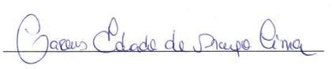

EDUARDO LIMA
VEREADOR REPUBLICANOS/SE

